

**ДЕПАРТАМЕНТ ОБРАЗОВАНИЯ ИВАНОВСКОЙ ОБЛАСТИ**

**ПРИКАЗ**

от 02.04.2012 № 533-О

г. Иваново

##### **О внесении изменений в приказ от 30.12.2011 г. № 1440 «Об утверждении состава коллегии Департамента образования по государственной аккредитации образовательных учреждений Ивановской области на 2012 год»**

##### Руководствуясь статьёй 33.2Закона Российской Федерации от 10.07.1992 г. № 3266-1 «Об образовании», Положением о государственной аккредитации образовательных учреждений и научных организаций, утверждённым постановлением Правительства Российской Федерации от 21.03.2011 г. № 184, на основании приказа Департамента образования Ивановской области от 30.11.2009 г. №1160 «Об утверждении нормативных документов по государственной аккредитации образовательных учреждений, расположенных на территории Ивановской области»

##### **приказываю**:

##### в связи с кадровыми изменениями приложение к приказу от 30.12.2011 г. № 1440 «Состав коллегии Департамента образования Ивановской области по государственной аккредитации образовательных учреждений Ивановской области» изложить в новой редакции (прилагается).

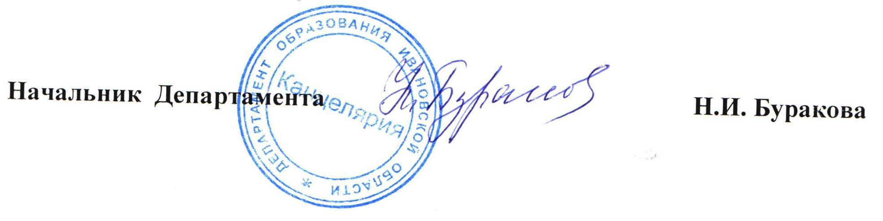

Приложение к приказу

Департамента образования

Ивановской области

от 02.04.2012 г. № 533-О

**Состав коллегии**

**Департамента образования Ивановской области по государственной аккредитации образовательных учреждений Ивановской области**

**Председатель коллегии:**

**Буракова Н.И**., начальник Департамента образования Ивановской области.

**Члены коллегии:**

**Соколова Н.Г**., первый заместитель начальника Департамента образования Ивановской области, статс-секретарь;

**Лазарев В.Ф**., заместитель начальника Департамента образования Ивановской области;

**Горошко С.А**., начальник управления дошкольного, общего, специального (коррекционного), дополнительного образования и воспитания Департаментаобразования Ивановской области;

**Грушанская Е.А**., директор ОГУ Ивановский «Учебно-методический центр информатизации и оценки качества образования» (по согласованию);

**Дмитриева М.А**., директор автономного учреждения «Институт развития образования Ивановской области» (по согласованию);

**Киселёва И.В.**, начальник отдела профессионального образования Департаментаобразования Ивановской области;

**Князева М.С.**, начальник контрольно-надзорного управления Департаментаобразования Ивановской области;

**Ковалева Н.Л.**, депутат Ивановской областной Думы (по согласованию);

**Москалёва Н.Н.**, председатель Ивановской областной организации профсоюза работников народного образования и науки (по согласованию);

**Недосекина Н.А**., заместитель начальника управления образования Администрации города Иванова (по согласованию);

**Созонова Е.Н**., начальник отдела надзора и контроля за соблюдением законодательства в сфере образования контрольно-надзорного управления Департаментаобразования Ивановской области;

**Богатырёва И.В.**, директор областного государственного бюджетного образовательного учреждения среднего профессионального образования «Ивановский торгово-экономический техникум», исполняющий обязанности председателя Совета директоров учреждений среднего профессионального образования (по согласованию);

**Соколова Т.В.**, директор областного государственного бюджетного образовательного учреждения начального профессионального образования профессионального лицея № 28 г. Иваново, заместитель председателя Совета директоров учреждений начального профессионального образования (по согласованию);

**Степанова Т.Г.,** уполномоченный по правам ребёнка по Ивановской области (по согласованию);

**Шумарина А.П**., заместитель начальника управления дошкольного, общего, специального (коррекционного), дополнительного образования и воспитания Департаментаобразования Ивановской области.

**Секретарь** **коллегии:**

**Майорова М.К.,** заместитель начальника управления, начальник отдела лицензирования, аккредитации и подтверждения документов контрольно-надзорного управления Департамента образования Ивановской области.